重庆园博园2018年露天剧场玉龙草栽植报价
邀请函

：
为做好2018年露天剧场地被植物更换工作，项目业主 重庆市园博园管理处 将在重庆园博园露天剧场栽植玉龙草，特开展 重庆园博园2018年露天剧场玉龙草栽植工程 （项目名称）报价比选，建设资金来自 业主出资 （资金来源），项目出资比例为 100% 。特邀请具有相应资质且实力强、信誉好的单位参加本次报价比选。
1．工程概况：
（1）名称：重庆园博园2018年露天剧场玉龙草栽植工程；
（2）地点：重庆市园博园；
（3）项目具体情况：按照《重庆园博园2018年露天剧场玉龙草苗木质量及栽植要求》进行供苗及栽植，质量达到规定要求。具体情况如下：
- 本次邀请报价采取分项单价进行报价，报价包括绿地整理、苗木栽植[包括苗木购买、运输、下车、栽植及后期养护（3个月，自工程竣工验收合格之日起算，成活率须达到100%）]、种植土回填等环节所需要的人工费、机具费、材料费、管理费和按要求应承担的风险费、税金（按增值税普通发票计）等所有费用，不再另行计算其它任何费用。
B、重庆园博园2018年露天剧场玉龙草苗木质量及栽植要求
名 称 | 规格  （cm） | 数量 | 要求 | 备注
绿地整理 |  | 约3000㎡ | - 绿地做清除杂草、石块、渣土、淤泥等处理，平整场地。  2、确保原有地下管网不被损坏。
玉龙草栽植 | 低于10cm | 约3000㎡ | - 株形饱满、美观，枝叶茂密，无损伤，生长健壮，无病虫害。  - 栽植间距3-5cm（根据苗大小适当调整）。  - 栽植密度达到附图密度要求。 | 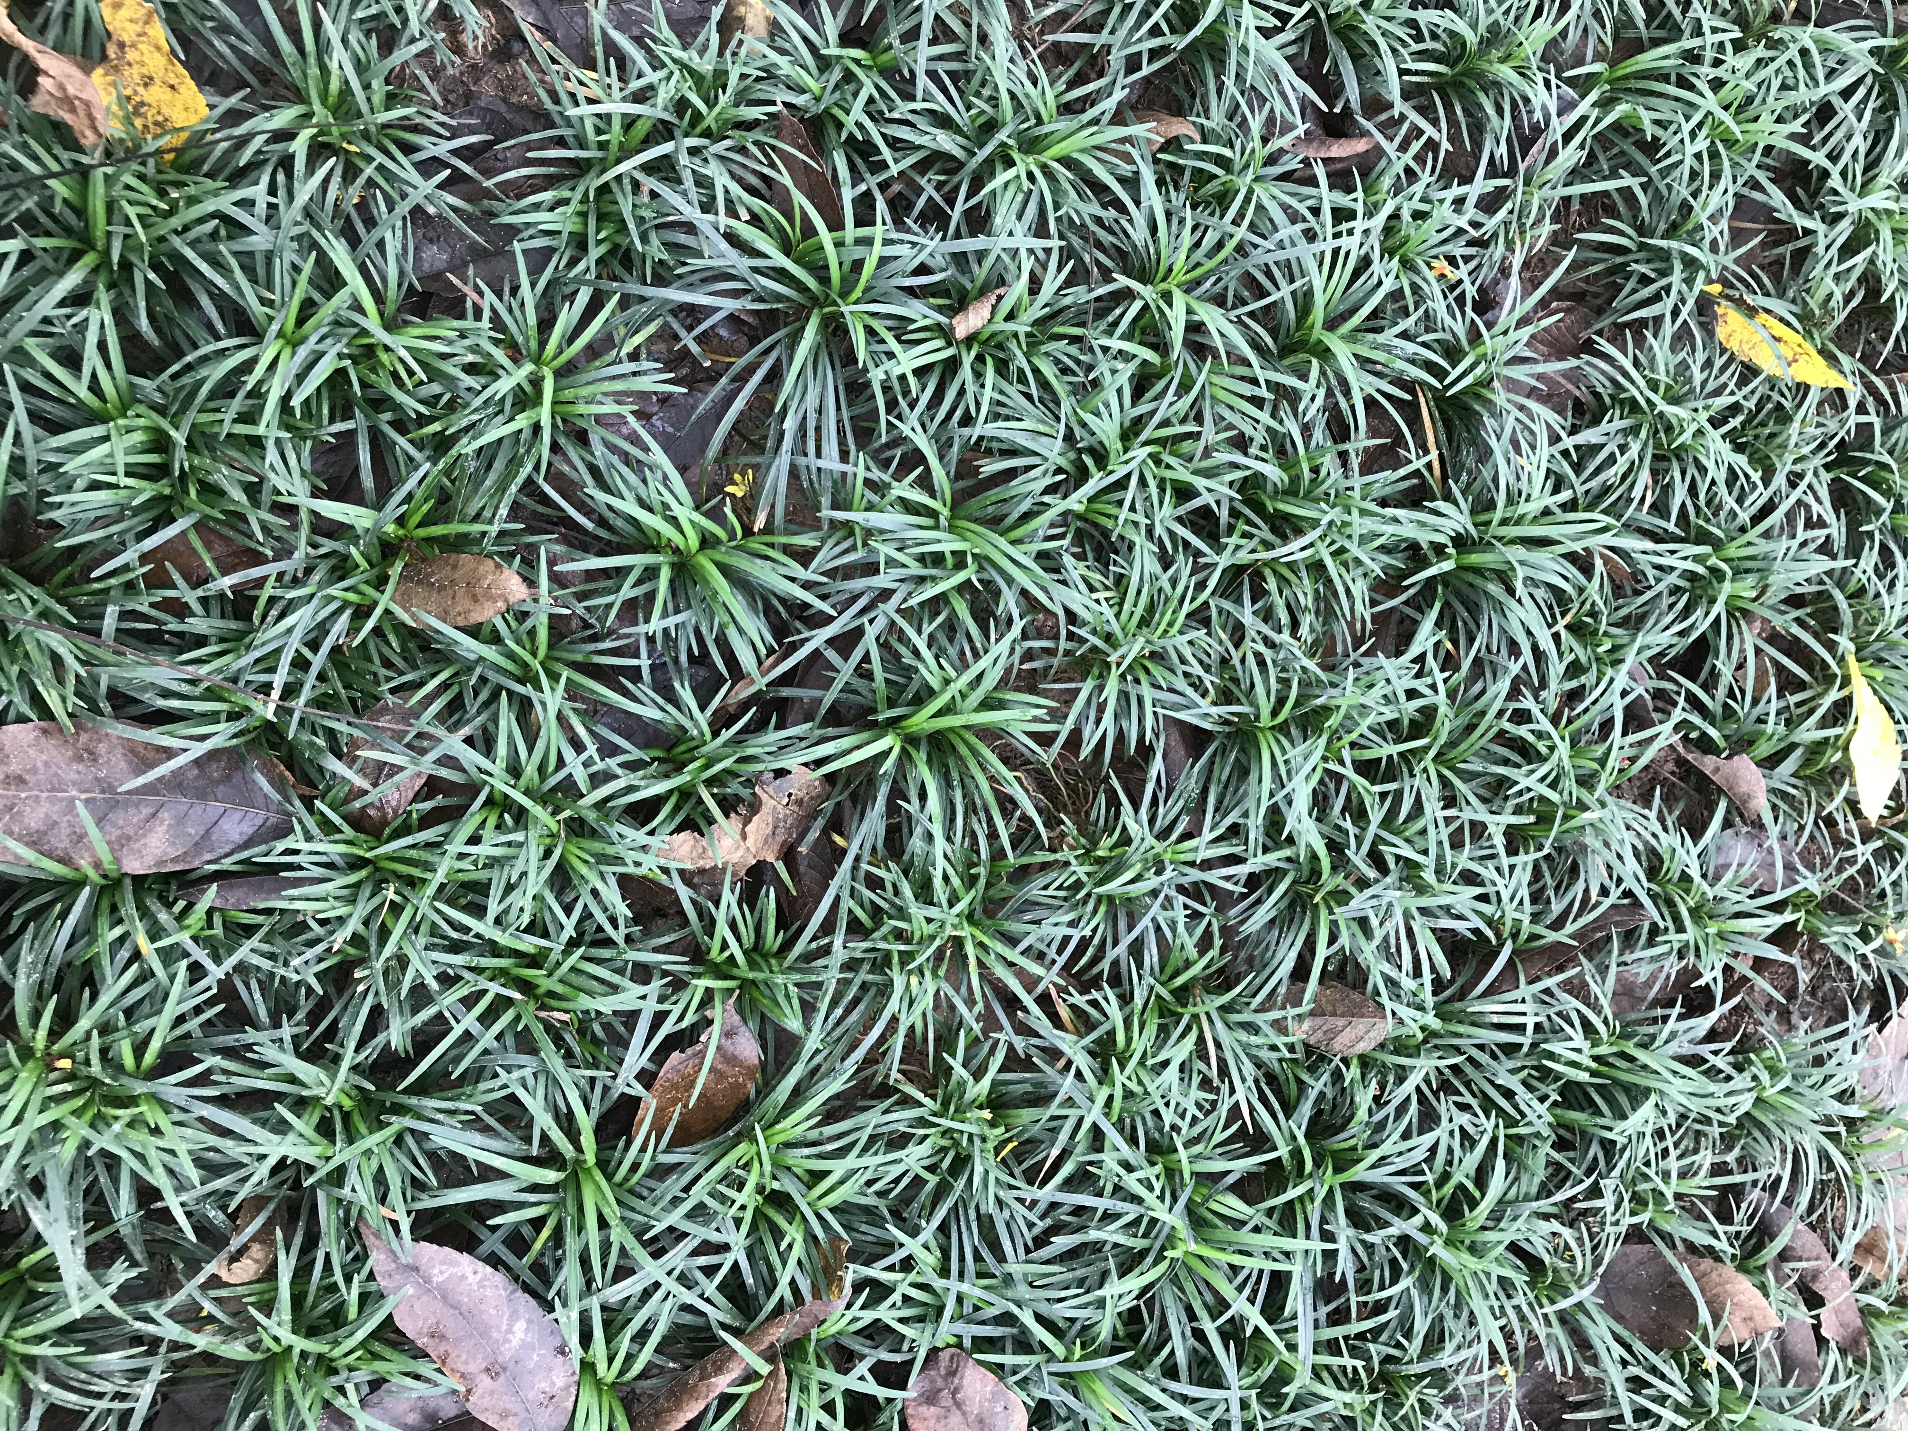
种植土回填 |  | 约200m³ | - 回填时种植土理化性能好，不得含有石块、渣土等杂物；  - 按甲方要求对种植土进行回填整理。
说明：1.本次报价中的数量为暂定数量，甲方有权根据实际情况调整移植面积，实际完成面积按实收方办理结算，中标方必须无条件服从业主单位的安排，否则视为违约，中标方承担一切责任。2.栽植完成后需中标方养护三个月。
C、本次报价采取分项综合单价进行报价，不得笼统报价，否则为废标。
D、本次报价业主单位设置了总价和分享综合单价最高限价，其总价金额为28.2万元。所有报价总价和分项报价在不高于对应最高限价的前提下，报价总价最低且合理的作为玉龙草栽植实施单位。
- 资金来源：业主出资；
- 承包方式：包工，包料和养护；
- 质量标准：成活率达到100%。
- 计划工期：20日历天
- 工程量：签订合同确定工程量后，业主单位可根据实际情况调整实施工程量。乙方必须无条件服从调整，并按要求执行，否则承担违约责任。
- 工程款支付：苗木到场验收合格并栽植完成后15日内，乙方出具正式发票，甲方支付乙方款项的70%，养护期满后验收合格支付剩余的30%款项。
2．邀请报价要求：
（1）营业执照经营范围具有园林绿化[含园林绿化施工、园林绿化工程、园林绿化管（养）护中任一内容均可]。
- 质量标准：供货质量必须达到《重庆园博园2018年露天剧场玉龙草苗木质量及栽植要求》和甲方要求。
- 递交报价函时间、地点：2018年9月26日9：00 ——10：00 ，园博园管理处绿化科办公室（重庆园博园主展馆5楼）。
- 报价递交资料
A、企业法人营业执照或个体营业执照复印件加盖单位鲜章；
B、企业法人或各地经营户经营者授权委托书；
C、报价函；
（5）开标时间、地点：2018年9月26日10：05 ——10：35，重庆市园博园管理处会议室。
3.其它：
（1）所有投标单位递交的报价资料须密封完好，所有投标单位在递交报价资料的同时，向业主单位缴纳投标保证金2万元，未密封或在开标前不缴纳投标保证金的单位视同不响应本次报价比选工作，业主单位不接受其报价资料，并在开标时退还其递交资料。
（2）评标会结束后，除前三名中标候选人外，其余单位立即退还其投标保证金。中标单位须在签订合同前缴纳履约保证金5万元（工程竣工验收合格后15日内退还，不计利息）。如第一中标人弃权，没收其保证金，业主单位与第二中标人签订合同，以此类推。如所有中标候选人均弃权，业主单位没收所有中标候选人保证金，并另行进行报价比选或采取其它方式发包。合同签订完成后，其余候选人在没有违背上述约定的情况下，业主单位退还其保证金。
同时，如中标单位自行弃权，除没收其保证金外，业主单位以后1年内所有的项目均拒绝该单位报名参与。
（3）如果有效投标数少于3家或所有比选报价均高于最高限价，则本次报价比选失败，业主单位另行进行报价比选或采用其他方式发包。
项目业主单位：重庆市园博园管理处；
地址：重庆市北部新区龙景路1号；
联系人：王茂勇、杜成敏
电话（传真）：023-63086112 。

重庆市园博园管理处
二〇一八年九月十九日
授 权 书

本授权书声明：我 （姓名）系 （投标报价单位名称）的法定代表人，现授权我单位的 （姓名）为我公司代理人，以本公司的名义参加 （邀请报价人名称） 的 （工程名称）的投标报价活动。代理人在开标、评标、合同谈判过程中所签署的一切文件和处理与之有关的一切事务，我均予以承认。

代理人： 性别： 年龄：
单位： 部门： 职务：

授权代理人无转让权，特此授权。

投标单位：（盖章）
法定代表人：（签字或盖章）

日期： 年 月 日
授权代理人身份证复印件

法定代表人身份证复印件

报 价 函

重庆市园博园管理处： （业主单位名称）：
- 我公司已仔细阅读 重庆园博园2018年露天剧场玉龙草栽植工程 报价邀请函的全部内容，并充分了解了相关全部内容，愿意按照以下综合单价报价承担重庆园博园玉龙草供应、栽植。
名 称 | 规格  （cm） | 单位 | 数量 | 要求 | 最高限价（元） | 投标价（元）
 |  |  |  |  |  | 单价（元） | 合价（元）
绿地整理 |  | ㎡ | 约3000㎡ | 1、绿地做清除杂草、石块、渣土、淤泥等处理，平整场地。  2、确保原有地下管网不被损坏。 | 5
玉龙草栽植 | 低于10cm | ㎡ | 约3000㎡ | 1、株形饱满、美观，枝叶茂密，无损伤，生长健壮，无病虫害。  2、栽植间距3-5cm（根据苗大小适当调整）。  3、栽植密度达到附图密度要求。 | 85
种植土回填 |  | m³ | 约200m³ | 1、回填时种植土理化性能好，不得含有石块、渣土等杂物；  2、按甲方要求对种植土进行回填整理。 | 60
合计总价：大写人民币
本工程设置最高限价为：282000 元。

2．我方承诺在规定有效期内不修改、撤销报价。同时，报价包含绿地整理、苗木供应、运输、栽植、种植土回填、三个月养护等环节所需要的人工费、机具费、材料费、管理费和按要求应承担的风险费、税金等所有费用，不再另行计算其它任何费用。并严格按照贵方要求进行供货和栽植。
3．如我方获得重庆园博园露天剧场玉龙草栽植的供应和栽植工作：
（1）我方承诺在贵方规定的期限内向贵方缴纳履约保证金5万元，并在规定时间内与你方签订合同。
（2）我方承诺在签订合同后，按照合同和甲方要求按时进行鲜花供应和布置。
（3）我方承诺按照要求质量进行玉龙草供应和栽植，保证质量和布置期间的安全，并承诺在苗木运输、下车、栽植及养护期内所有安全问题概由我方负责，如在此期间发生安全事故，我方完全承担所有经济、民事、刑事责任；并同意接受贵方工程造价的10%以内的罚款，费用从工程款中予以扣除。
（4）我方同意按照以下方式进行工程款支付：苗木到场验收合格并栽植完成后15日内，乙方出具正式发票，甲方支付乙方款项的70%，养护期满并办理移交手续后支付剩余的30%款项。
4．我方在此声明，所递交的投标文件及有关资料内容完整、真实和准确。
投 标 人： （盖单位公章）
法定代表人或其委托代理人： （签字）
地址：
电话：
传真：

年 月 日

